**Звіт про виконання практичних завдань до лекцій з курсу Технології програмування на мові Python**

Райчинець Олеся КБ-242

Звіт до Теми 2

1. Написати функцію пошуку коренів квадратного рівняння використовуючи функцію розрахунку дискримінанту з попередньої теми та умовні переходи.

Текст програми:

|  |
| --- |
| def calculate_discriminant(a, b, c):      """Calculate discriminant of quadratic equation"""      return b**2 - 4*a*c  def solve_quadratic_equation(a, b, c):      """Find roots of quadratic equation using discriminant"""      d = calculate_discriminant(a, b, c)        if d > 0:          x1 = (-b + d**0.5) / (2*a)          x2 = (-b - d**0.5) / (2*a)          return "Two real roots: x1 = " + str(round(x1, 2)) + ", x2 = " + str(round(x2, 2))      elif d == 0:          x = -b / (2*a)          return "One real root: x = " + str(round(x, 2))      else:          return "No real roots"  # Main execution  print("Quadratic Equation Solver")  print("=" * 30)  a = float(input("Enter coefficient a: "))  b = float(input("Enter coefficient b: "))  c = float(input("Enter coefficient c: "))  result = solve_quadratic_equation(a, b, c)  print("Result: " + result) |

Посилання на github: <https://github.com/olesyaraichinets/TP-KB-242-Raichinets-Olesia/blob/main/topic_02/task1.py>

Знімок екрану з посилання на github:

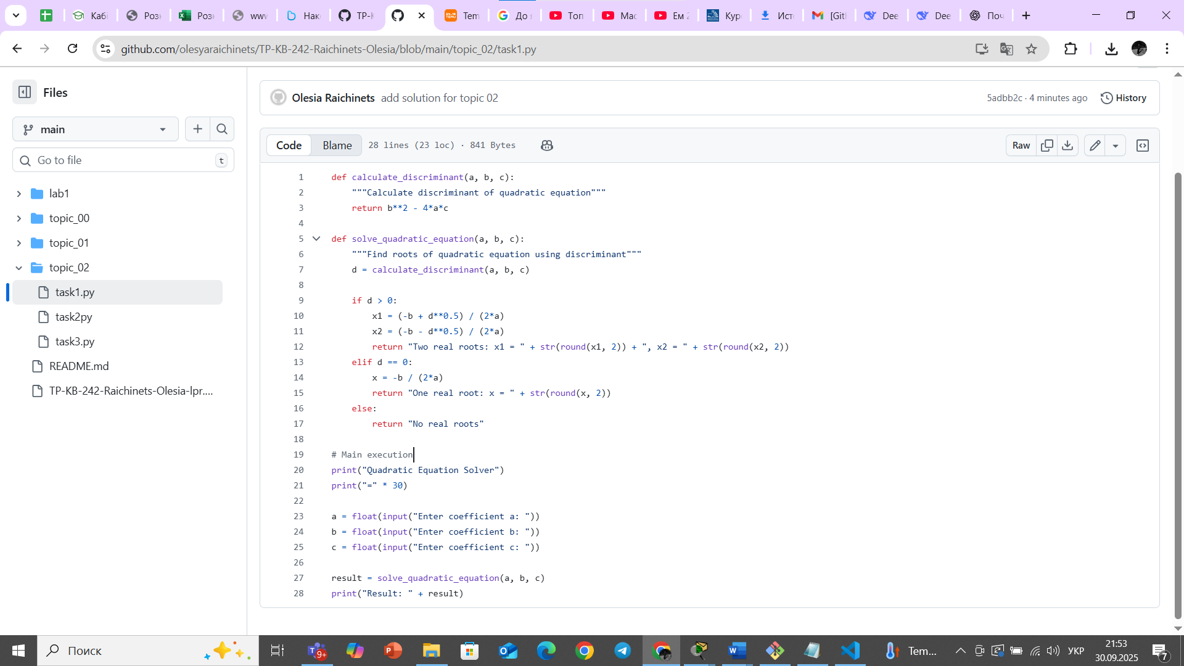

Знімок результату:

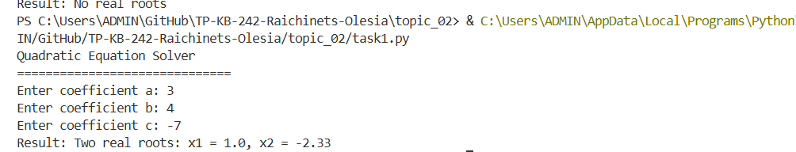

1. Написати програму калькулятор використовуючи **if else** конструкцію. Кожна операція має бути виконана в окремій функції.

Текст програми:

|  |
| --- |
| def add(x, y):  return x + y  def subtract(x, y):  return x - y  def multiply(x, y):  return x * y  def divide(x, y):  if y == 0:  return "Error! Division by zero."  return x / y  def power(x, y):  return x ** y  # Main calculator function  def calculator_if_else():  print("Calculator using if-else")  print("=" * 25)  print("Operations: +, -, *, /, ^")    num1 = float(input("Enter first number: "))  operator = input("Enter operator: ")  num2 = float(input("Enter second number: "))    if operator == '+':  result = add(num1, num2)  elif operator == '-':  result = subtract(num1, num2)  elif operator == '*':  result = multiply(num1, num2)  elif operator == '/':  result = divide(num1, num2)  elif operator == '^':  result = power(num1, num2)  else:  result = "Invalid operator!"    print(str(num1) + " " + operator + " " + str(num2) + " = " + str(result))  # Run calculator  calculator_if_else() |

Посилання на github: <https://github.com/olesyaraichinets/TP-KB-242-Raichinets-Olesia/blob/main/topic_02/task2py>

Знімок екрану з посилання на github:

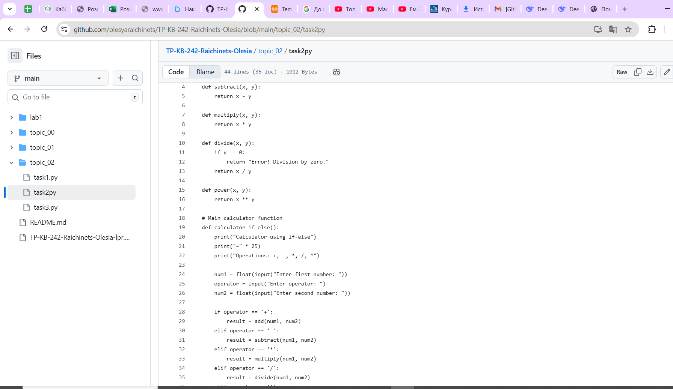

Знімок результату:

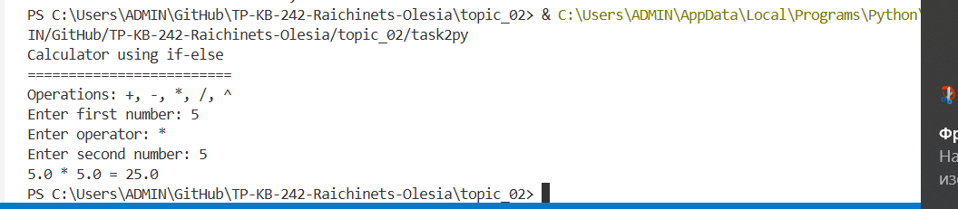

1. Написати програму калькулятор використовуючи **match** конструкцію. Кожна операція має бути виконана в окремій функції.

Текст програми:

|  |
| --- |
| def addition(a, b):      return a + b  def subtraction(a, b):      return a - b  def multiplication(a, b):      return a * b  def division(a, b):      if b == 0:          return "Cannot divide by zero!"      return a / b  def exponentiation(a, b):      return a ** b  # Main calculator function  def calculator_match_case():      print("Calculator using match-case")      print("=" * 30)      print("Available operations: +, -, *, /, **")        try:          first_num = float(input("Enter first number: "))          operation = input("Enter operation: ")          second_num = float(input("Enter second number: "))            match operation:              case '+':                  result = addition(first_num, second_num)              case '-':                  result = subtraction(first_num, second_num)              case '*':                  result = multiplication(first_num, second_num)              case '/':                  result = division(first_num, second_num)              case '**':                  result = exponentiation(first_num, second_num)              case _:                  result = "Unknown operation!"            print("Result: " + str(first_num) + " " + operation + " " + str(second_num) + " = " + str(result))        except ValueError:          print("Please enter valid numbers!")  calculator_match_case() |

Посилання на github: <https://github.com/olesyaraichinets/TP-KB-242-Raichinets-Olesia/blob/main/topic_02/task3.py>

Знімок екрану з посилання на github: 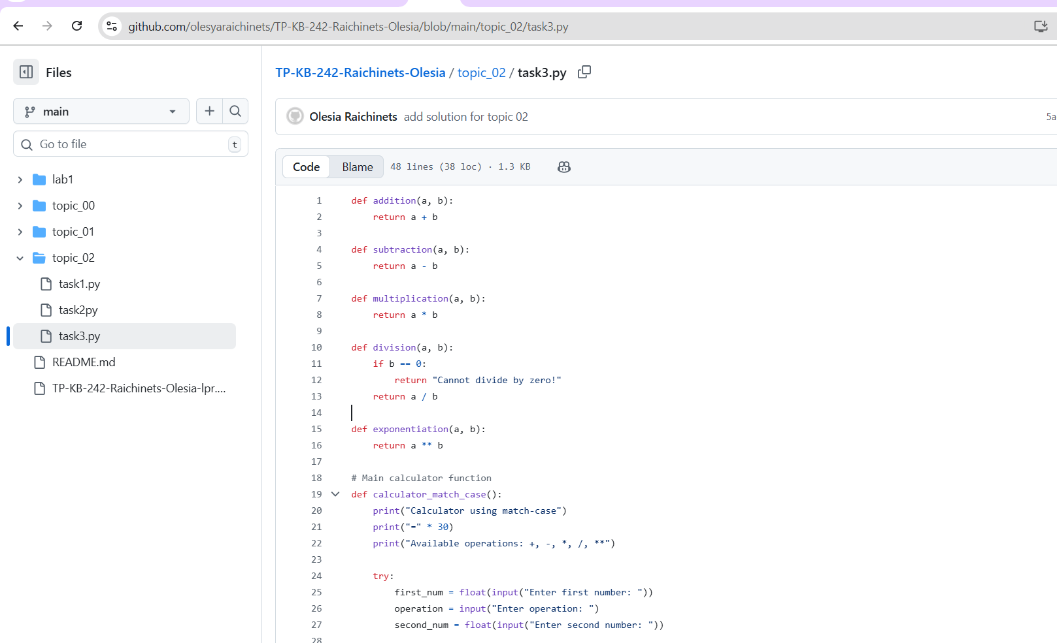

Знімок результату:

